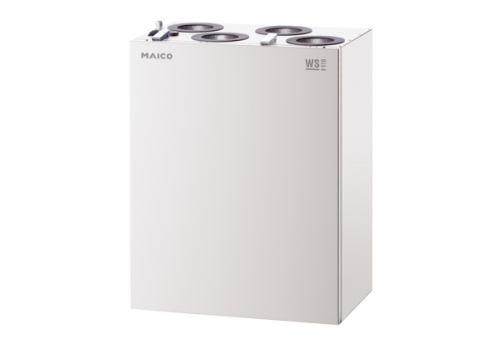Centrální ventilační přístroj WS 170 KBRObsah dodávky: 1 kusSortiment: K
Typové číslo: 0095.0087Výrobce: MAICO

